CONTROL DE MODIFICACIONES

REV. NO. | FECHA | PUESTO DE  QUIEN SOLICITÓ | MOTIVO
1 | 13/10/2025 | JEFE DE DATOS MAESTROS | Documentación de procesos

CONTROL DE REVISIONES Y AUTORIZACIONES

RESPONSABLE | PUESTO | FIRMA
ELABORÓ:  Paola Edith Arriaga Camarena | Auxiliar Administrativo | P.A
REVISÓ:
AUTORIZÓ:

- OBJETIVO: Apoyar al área de Replanishment en el proceso de confirmación de sus transportes para que puedan confirmar sus procesos
- ALCANCE: Todo colaborador que necesite que se le retorne su transporte durante el proceso de Replanishment
- DEFINICIONES: Utilizar las transacciones de SAP- SCM como , , y

- DESARROLLO : Retorno o liberación de transportes.

Nos vamos a SCM a la transacción , hacemos doble clic en en la pantalla que aparece le vamos a colocar HU05 en la línea de material de embalaje y corremos la transacción con F8.
Nos va aparecer en la pantalla todos los recursos que están trabajando en el turno. Ocuparemos la columna de 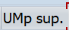 y .

PARA TRANSPORTES CON UBICACIÓN:
Se copia el transporte a liberar 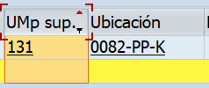 teniendo en cuenta la letra de la ubicación nos vamos a la transacción de la dándole doble clic. En la pantalla que aparece pegaremos la HU en la línea de y la letra de la ubicación en la línea de en seguida de F8 para correr la transacción (recordando siempre que letra está trabajando).
Se le da doble clic a la HU 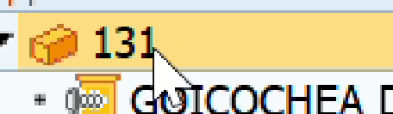 para que en la parte izquierda aparezca una tabla con información. Seguido del icono  para retornarlo, después el icono de guardar y por último el icono de refrescar 
Y así quedar retornado o liberado para que los compañeros sigan con sus confirmaciones dentro de sus transportes. De esta forma queda libre el transporte (si los puntitos no cambian después de tres refrescadas, hay que ver que no tenga queues).

*SI EL TRANSPORTE TIENE QUEUES*
Hay que ir a la transacción correrla con F8 y de nuevoF8 a la siguiente pantalla
Das doble clic al número que corresponde a la HU que estamos tratando.
Se le da doble clic a nomb. de cola.
Doble clic a txt. Status
En la siguiente pantalla, donde está la columna de número se filtrará por el número 81.
Y al filtrarlo te dará la o las ubicaciones que se necesitará volarle la volumetría (Revisar archivo de proceso para volar volumetrías).
Se le da doble clic a la ubicación que aparece para que la podamos copiar en la siguiente ventana.
Una vez hecha la volumetría se cierra la ventana performance assistant, le damos F3 para regresarnos a la ventana QRFC y le damos clic en el icono de .
Solo queda validar que los puntitos hayan cambiado a flechitas para constatar que, si se haya hecho bien la liberación de la queue, y por lo tanto el retorno del transporte

*Si la HU no tiene ubicación para retornarlo o liberarlo*
Se copia el transporte a liberar 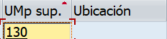, nos vamos a la transacción haciendo doble clic para entrar a la transacción.
Colocamos la HU en la línea de Un. manip y le damos F8.
Seleccionamos todo y nos vamos a vista formulario , en la siguiente pantalla colocaremos 0082-PP-BUFR en la linea de Ubic. Destino y el check de le daremos 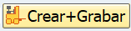 y enter en la ventana emergente que sale.
Nos metemos en la transacción de la agregando en puesto de trabajo BUFR y en la línea de unidad de manipulación se coloca la HU y F8 para correr la transacción.
Por último, se realiza el proceso normal para liberar o retornar el trasporte solicitado (teniendo en cuenta que en este paso también se le puede generar una queue y se le tendrá que realizar el proceso de este).

- REFERENCIAS: Sistema SAP- SCM.

6.DIAGRAMA DE FLUJO.

1). Retorno o liberación de transportes.

Nos vamos a SCM a la transacción ,
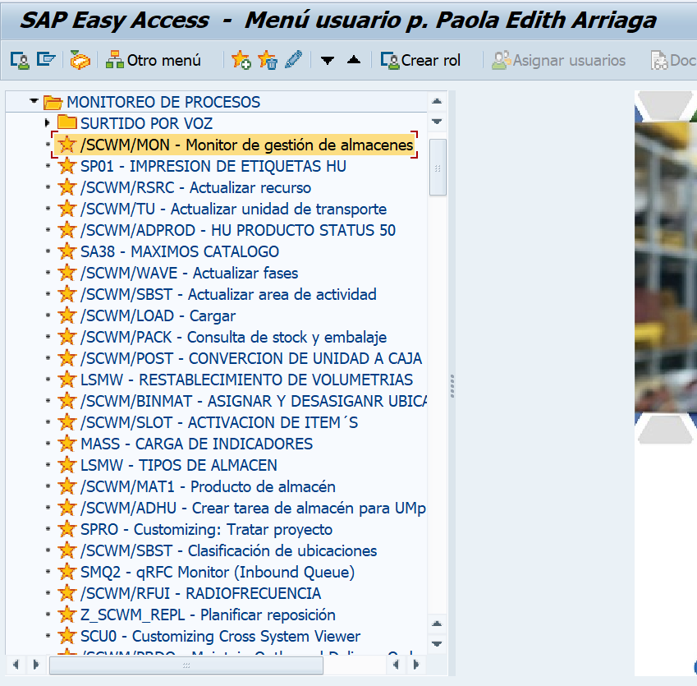
2). hacemos doble clic en
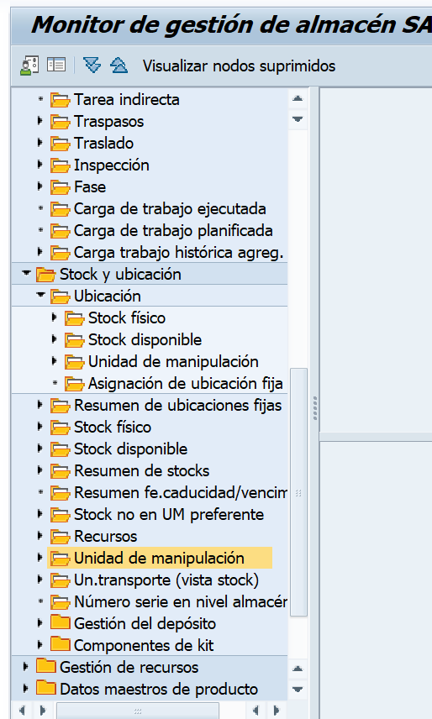

3). en la pantalla que aparece le vamos a colocar HU05 en la línea de material de embalaje y corremos la transacción con F8.

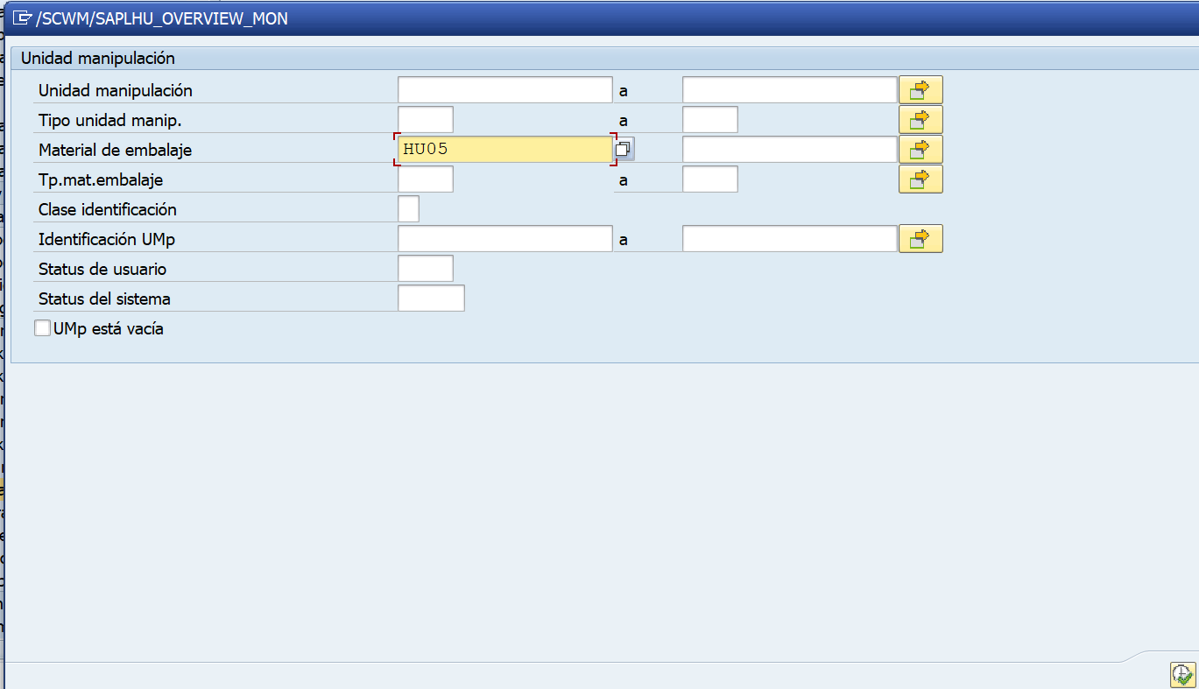
4). Nos va a aparecer en la pantalla todos los recursos que están trabajando en el turno. Ocuparemos la columna de  y .
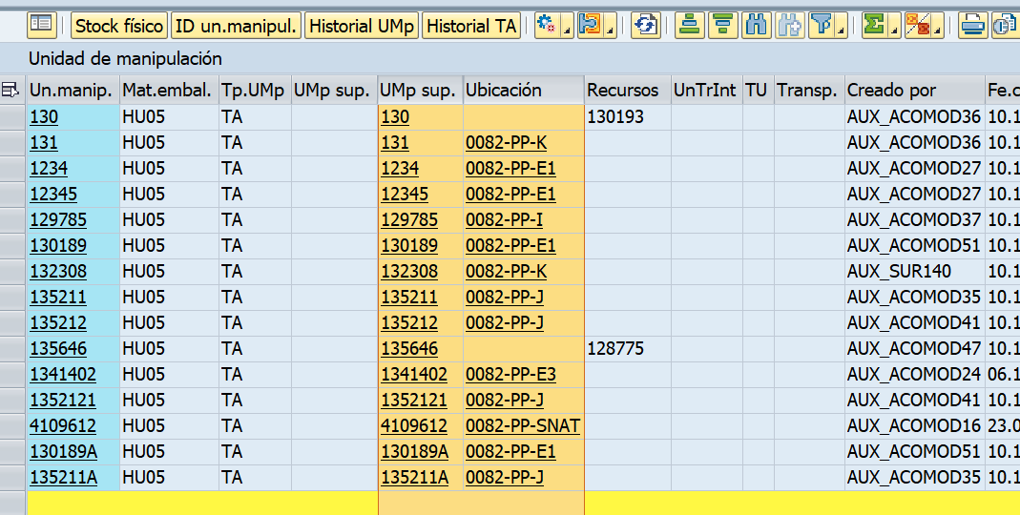
5). PARA TRANSPORTES CON UBICACIÓN:
Se copia el transporte a liberar  teniendo en cuenta la letra de la ubicación, nos vamos a la transacción de la dándole doble clic. En la pantalla que aparece pegaremos la HU en la línea de y la letra de la ubicación en la línea de en seguida de F8 para correr la transacción (recordando siempre que letra está trabajando).

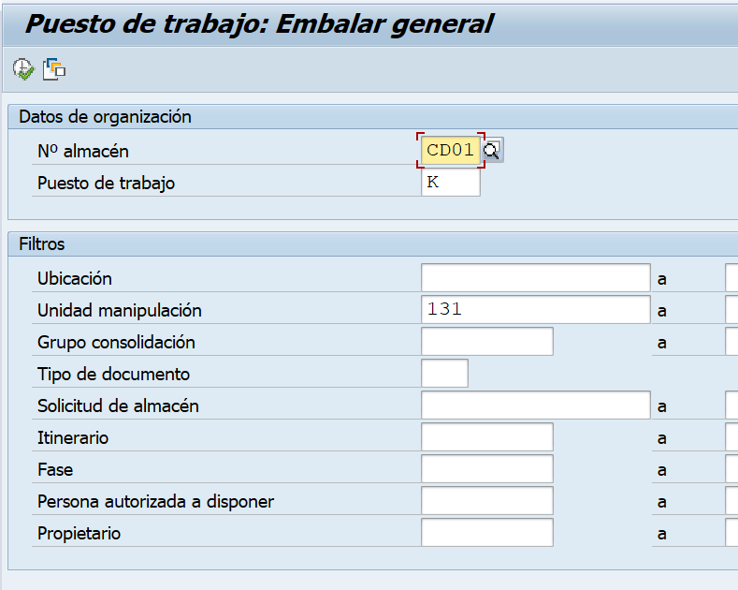
6). Se le da doble clic a la HU  para que en la parte izquierda aparezca una tabla con información. Seguido del icono  para retornarlo, después el icono de guardar y por último el icono de refrescar  Y así quedar retornado o liberado para que los compañeros sigan con sus confirmaciones dentro de sus transportes. De esta forma queda libre el transporte (si los puntitos no cambian después de tres refrescadas, hay que ver que no tenga queues).
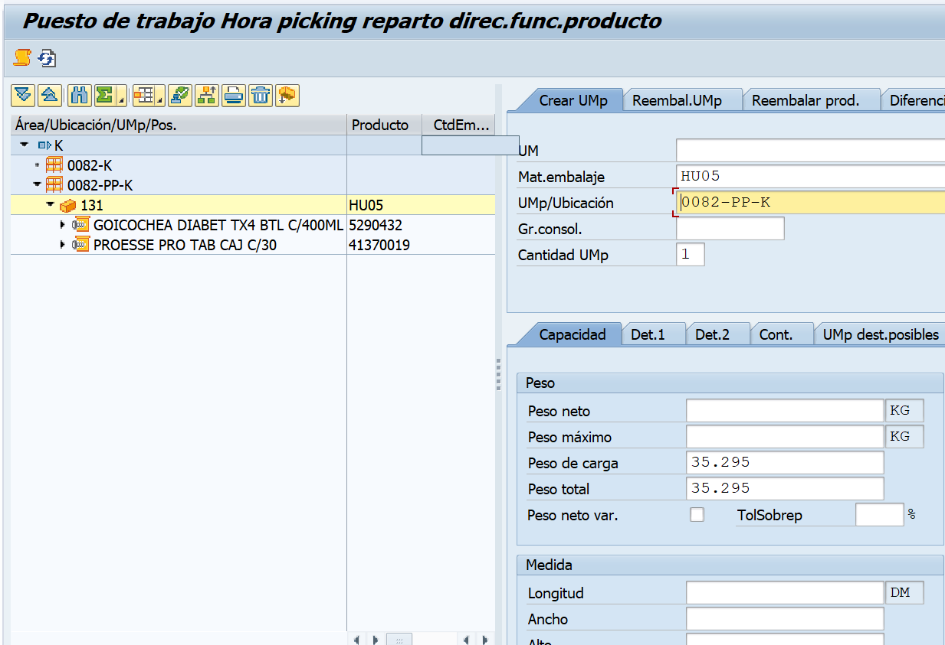
7). *SI EL TRANSPORTE TIENE QUEUES*
Hay que ir a la transacción
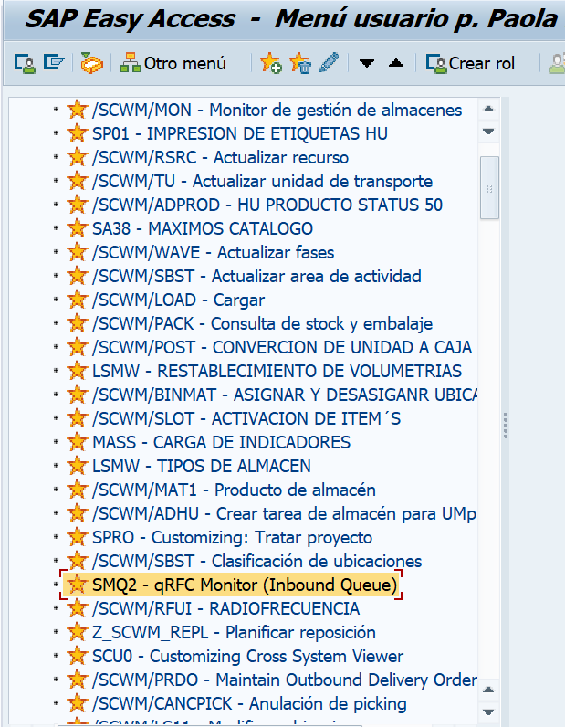
8). correrla con F8 la siguiente pantalla
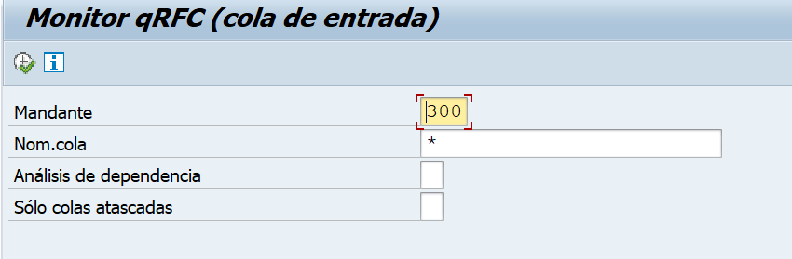

9). ). Das doble clic al número que corresponde a la HU que estamos tratando.
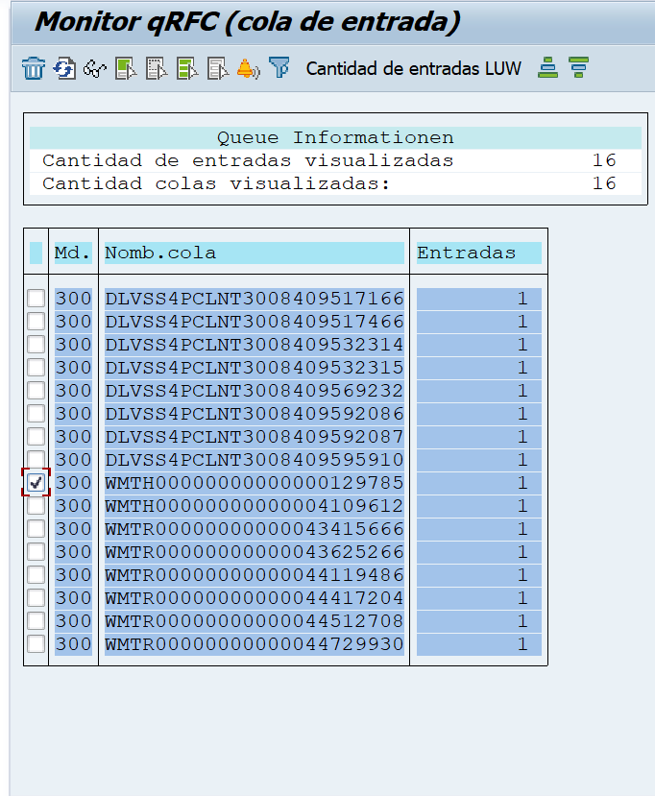

10). se le da doble clic a nomb. de cola.
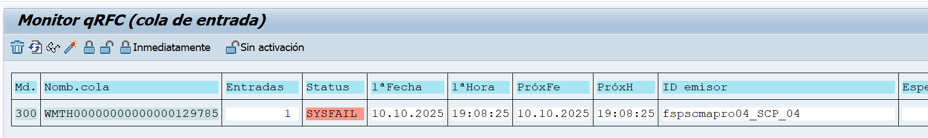

11). Doble clic a txt. Status
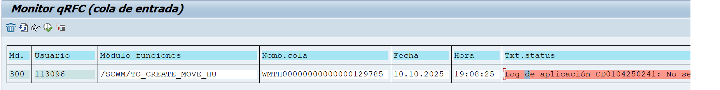
12). En la siguiente pantalla, donde está la columna de número se filtrará por el número 81.
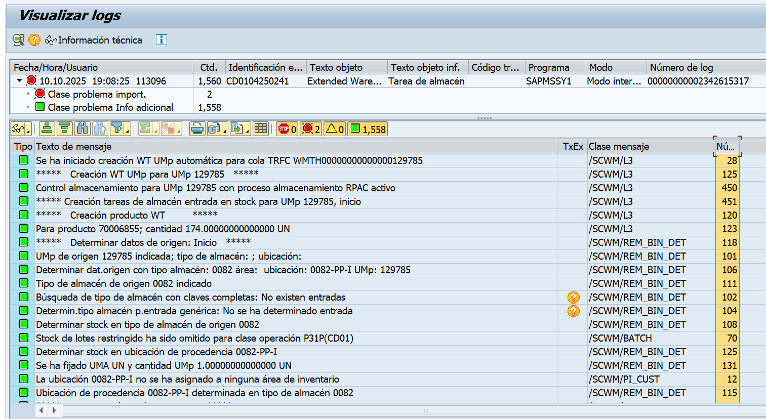

13). Y al filtrarlo te dará la o las ubicaciones que se necesitará volarle la volumetría (Revisar archivo de proceso para volar volumetrías).
. Se le da doble clic a la ubicación que aparece para que la podamos copiar en la siguiente ventana. Una vez hecha la volumetría se cierra la ventana performance assistant,
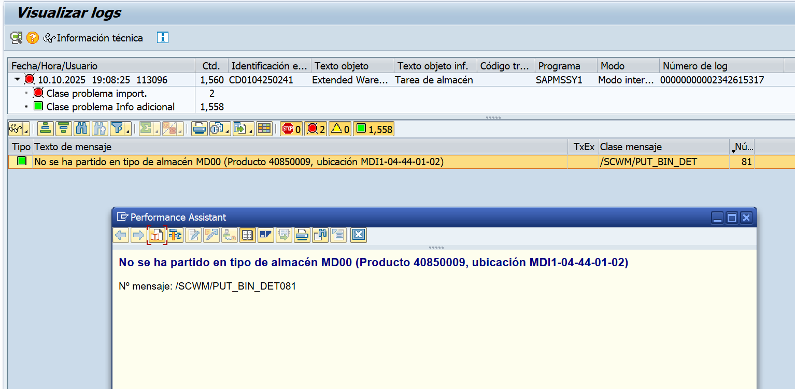

15). le damos F3 para regresarnos a la ventana QRFC y le damos clic en el icono de .

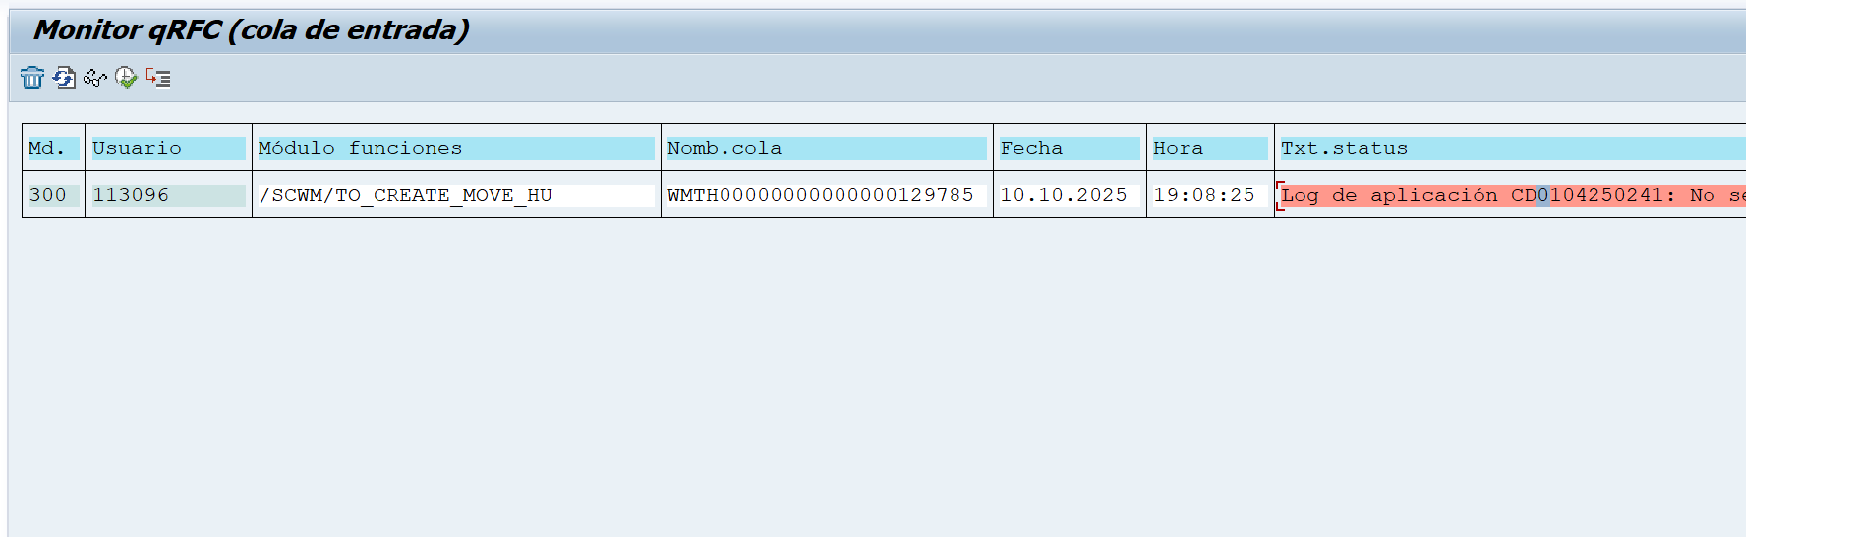
16). Solo queda validar que los puntitos hayan cambiado a flechitas para constatar que, si se haya hecho bien la liberación de la queue, y por lo tanto el retorno del transporte
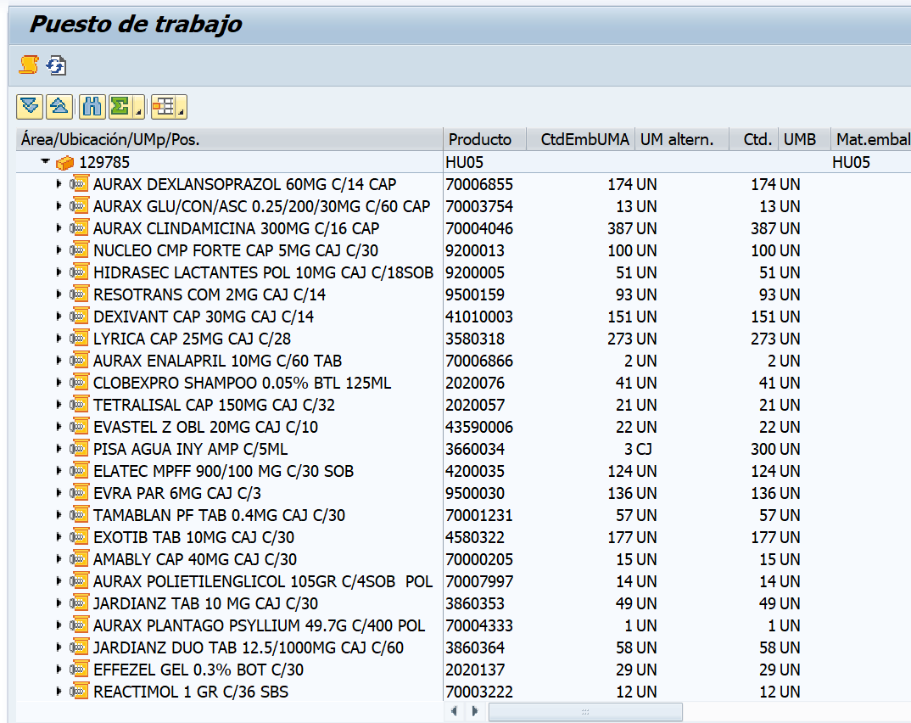

17). *Si la HU no tiene ubicación para retornarlo o liberarlo*
Se copia el transporte a liberar , nos vamos a la transacción haciendo doble clic para entrar a la transacción.
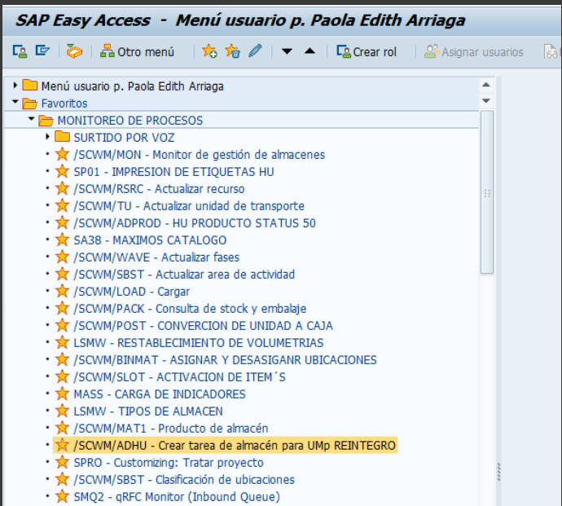

18). Colocamos la HU en la línea de Un. manip y le damos F8.
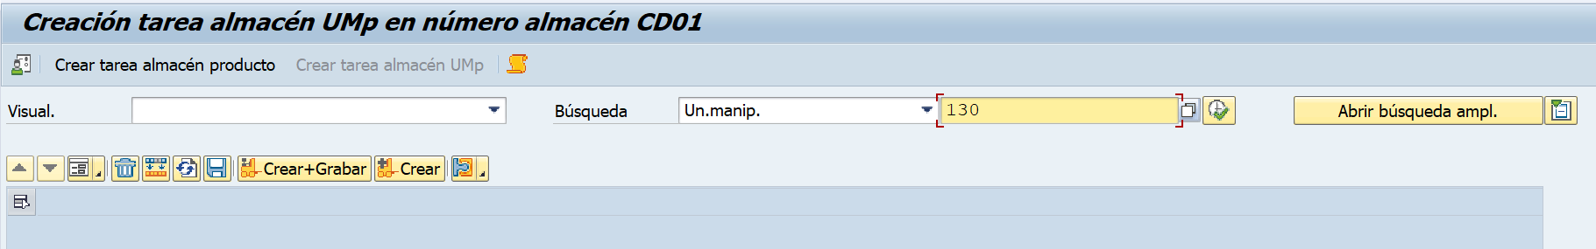

19). Seleccionamos todo y nos vamos a vista formulario , en la siguiente pantalla colocaremos 0082-PP-BUFR en la linea de Ubic. Destino y el check de le daremos  .
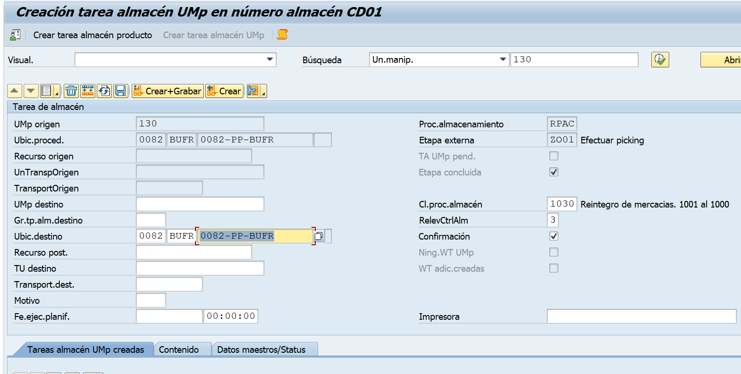
19). enter en la ventana emergente que sale.
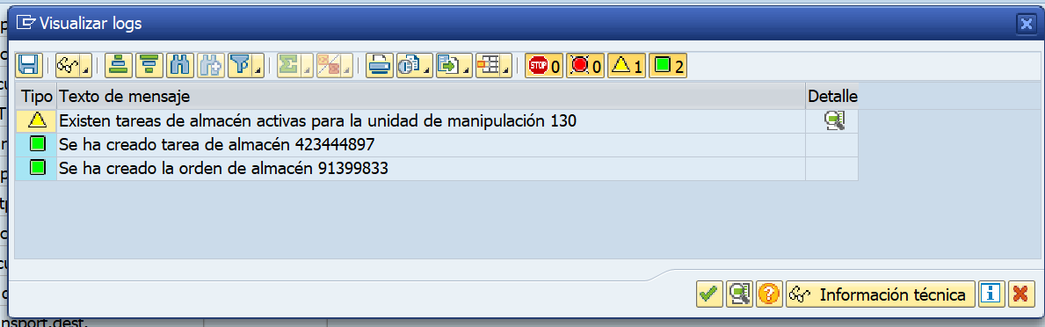

20). Nos metemos en la transacción de la agregando en puesto de trabajo BUFR y en la línea de unidad de manipulación se coloca la HU y F8 para correr la transacción.
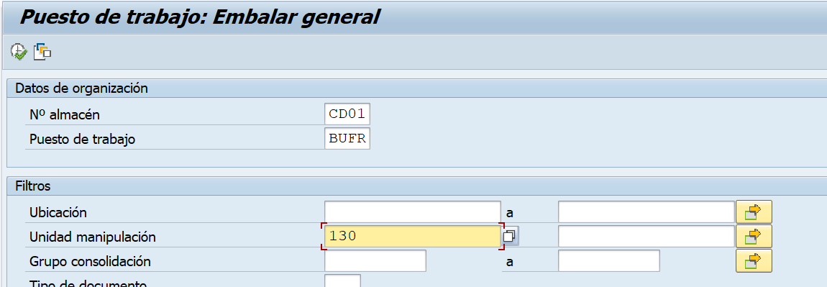

Por último, se realiza el proceso normal para liberar o retornar el trasporte solicitado (teniendo en cuenta que en este paso también se le puede generar una queue y se le tendrá que realizar el proceso de este).

